Chương I. THUỐC TÁC DỤNG TRÊN THẦN KINH THỰC VẬT

BÀI 4. ĐẠI CƯƠNG HỆ THẦN KINH THỰC VẬT VÀ PHÂN LOẠI

MỤC TIÊU
- Trình bày được khái niệm, đặc điểm, chất trung gian hoá học và chức năng của hệ thần kinh thực vật;
- Phân loại được hệ thần kinh thực vật theo tác dụng dược lý;
- Trình bày được ảnh hưởng của các thuốc lên hệ thần kinh thực vật.

1. ĐẠI CƯƠNG
1.1. Khái niệm hệ thần kinh thực vật
Là thần kinh của các nội tạng, của các cơ trơn các mạch máu và các tuyến. Bao gồm hai hệ giao cảm và phó giao cảm còn thần kinh của cơ vân, cơ xương nói chung thuộc hệ thần kinh động vật (tuy nhiên thực vật không có thần kinh. Còn nếu gọi thần kinh tự chủ, thần kinh tạng hay thần kinh hình hạch cũng không thích hợp vì thần kinh đó không tự chủ hoàn toàn, mà chịu ảnh hưởng của vỏ não. Do đó, trong một mức độ nào đó, nó có khả năng tự động).
Về mặt chức năng, hệ thần kinh có thể chia làm 2 phần:
Hệ thần kinh động vật: thực hiện chức năng cảm giác và vận động.
Hệ thần kinh thực vật: thực hiện chức năng điều hòa hoạt động của tất cả các cơ quan nội tạng, mạch máu, tuyến mồ hôi... cũng như sự dinh dưỡng của toàn bộ các cơ quan trong cơ thể kể cả hệ thần kinh, các chức năng này được thực hiện một cách tự động. Vì vậy, hệ thần kinh thực vật còn được gọi là hệ thần kinh tự động.
Tuy nhiên, khái niệm tự động không hoàn toàn tuyệt đối vì hệ thần kinh thực vật còn chịu sự chi phối của vỏ não. Trong thực tế, vỏ não có thể điều khiển một số chức năng của hệ thần kinh thực vật.
1.2. Đặc điểm cấu tạo của hệ thần kinh thực vật:
Hệ thần kinh thực vật được chia làm 2 phần (hình4.1):
1.2.1. Hệ giao cảm: Trung tâm của hệ giao cảm: Hệ giao cảm có 2 trung tâm:
Trung tâm cao: phía sau vùng dưới đồi
Trung tâm thấp: nằm ở sừng bên chất xám tủy sống từ đốt ngực 1 đến đốt thắt lưng 2.
Hạch giao cảm: Các nơ ron ở sừng bên tủy sống phát ra các sợi gọi là sợi trước hạch, chúng đi đến các hạch giao cảm. Tùy vào vị trí, hạch giao cảm được chia làm 2 loại:
Hạch giao cảm cạnh sống: Xếp thành chuỗi 2 bên cột sống, gồm có: Hạch cổ trên; Hạch cổ giữa và Hạch cổ dưới (hay hạch sao).
Các hạch lưng và bụng: Hạch giao cảm trước cột sống gồm Hạch đám rối dương; Hạch mạc treo tràng trên và Hạch mạc treo tràng dưới.
Từ các hạch này, thân nơ ron phát ra các sợi đi đến các cơ quan gọi là sợi sau hạch. Riêng đường giao cảm đi đến tuyến thượng thận không có sợi sau hạch. Vì vậy, tuyến thượng thận được xem như một hạch giao cảm lớn.
Chất trung gian hóa học của hệ giao cảm: Khác nhau giữa 2 sợi trước hạch và sau hạch:
- Sợi trước hạch: acetylcholin. Sợi sau hạch: norcpinephrin.Tuy nhiên, sợi sau hạch giao cảm đi đến tuyến mồ hôi và mạch máu cơ vân thì chất trung gian hóa học là acetylcholin.

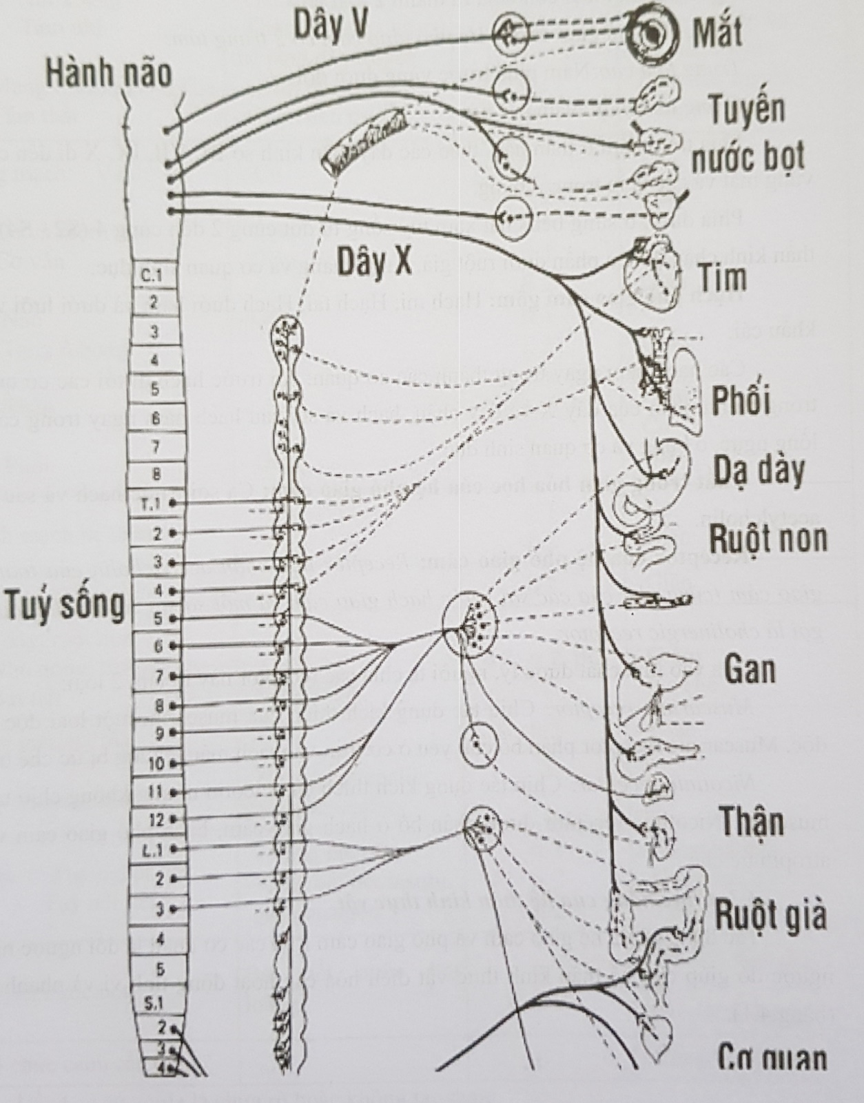
Hình 2.1. Cấu tạo hệ thần kinh thực vật.

Receptor của hệ giao cảm: Receptor tiếp nhận norepinephrin của hệ giao cảm được gọi là noradrenergic receptor. Bên cạnh norepinephrin, các receptor này cũng đáp ứng với epinephrin. Tuy nhiên, mức độ và hình thức đáp ứng của các receptor đối với 2 chất này rất khác nhau. Dựa vào mức độ và hình thức đáp ứng đó, người ta chia các receptor này ra làm 2 loại:
Loại 1: noradrenergic receptor.
Loại 2: noradrenergic receptor.
Ngoài ra, mỗi loại còn chia ra thành 2 loại nhỏ.
1.2.2. Hệ phó giao cảm: Hệ phó giao cảm có 2 trung tâm:
-Trung tâm cao: Nằm phía trước vùng dưới đồi.
-Trung tâm thấp: Nằm ở 2 nơi.
Phía trên: nằm ở thân não, theo các dây thần kinh sọ III, VII, IX, X đi đến các cơ quan ở vùng mặt và các tạng trong ổ bụng.
Phía dưới: ở sừng bên chất xám tủy sống từ đốt cùng 2 đến cùng 4 (S2-S4) rồi theo dây thần kinh chậu đi đến phần dưới ruột già, bàng quang và cơ quan sinh dục.
*Hạch phó giao cảm gồm: Hạch mi; Hạch tai; Hạch dưới hàm và dưới lưỡi và Hạch vòm khẩu cái.
Các hạch nằm ngay trọng thành các cơ quan: sợi trước hạch đi tới các cơ quan này nằm trong thành phần của dây X và dây chậu, hạch và sợi sau hạch nằm ngay trong các cơ quan ở lồng ngực, ổ bụng và cơ quan sinh dục.
*Chất trung gian hóa học của hệ phó giao cảm: Cả sợi trước hạch và sau hạch đều là acetylcholin.
*Receptor của hệ phó giao cảm: Receptor tiếp nhận acetylcholin của toàn bộ hệ phó giao cảm (cũng như của các sợi trước hạch giao cảm và một số sợi sau hạch giao cảm) được gọi là cholinergic receptor.
Dựa vào tính chất dược lý người ta chia các receptor này ra làm 2 loại:
-Muscarinic receptor: Chịu tác dụng kích thích của muscarin, một loại độc tố của nấm độc. Muscarinic receptor phân bố chủ yếu ở cơ trơn và mạch máu, chúng bị ức chế bởi atropin.
-Nicotinic receptor: Chịu tác dụng kích thích của nicotin nhưng không chịu tác dụng của muscarin. Nicotinic receptor được phân bố ở hạch giao cảm, hạch phó giao cảm và không bị atropin ức chế.
1.3. Chức năng của hệ thần kinh thực vật
Tác dụng của 2 hệ giao cảm và phó giao cảm trên các cơ quan là đối ngược nhau. Sự đối ngược đó giúp cho hệ thần kinh thực vật điều hòa các hoạt động tinh vi và nhanh chóng hơn (bảng 4.1).
Bảng 2.1: Chức năng của hệ thần kinh thực vật.
CƠ QUAN | XUNG ĐỘNG CHOLINERGIC | XUNG ĐỘNG NORADRENERGIC
 |  | Loại receptor | Đáp ứng
Mắt: • Cơ tia  • Cơ vòng | ...  - Co (co đồng tử) | α 1  ... | - Co (giãn đồng tử)  ...
Tim: • Nút xoang  • Tâm nhĩ  • Mạng Purkinje, bó His  • Tâm thất | - Giảm nhịp tim  - Giảm co bóp và có thể tăng dẫn truyền  - Giảm dẫn truyền  - Giảm dẫn truyền | β1  β1  β1  β1 | - Tăng nhịp tim  - Tăng co bóp và tăng dẫn truyền  - Tăng dẫn truyền  - Tăng co bóp
Động mạch: • Vành  • Da và niêm mạc  • Cơ vân  • Não  •Tạng ổ bụng  • Thận  • Phổi | - Co  - Giãn  - Giãn  - Giãn  ...  ...  - Giãn | α 1, α 2  β2  α 1, α 2  α 1  β2  α 1  β2  α 1, α 2  β1, β2  α 1  β2 | - Co  - Giãn  - Co  - Co  - Giãn  - Co  - Giãn  - Co  - Giãn  - Co  - Giãn
CƠ QUAN | XUNG ĐỘNG CHOLINERGIC | XUNG ĐỘNG NORADRENERGIC
 |  | Loại receptor | Đáp ứng
Tĩnh mạch hệ thống | ... | α 1  β2 | - Co  - Giãn
Cơ trơn phế quản | - Co | β2 | - Giãn
Dạ dày, ruột non  • Nhu động, trương lực  • Bài tiết | - Tăng  - Kích thích | α 1, α 2, β2  ... | - Giảm  - Ức chế
Ống mật, túi mật | - Co | β2 | - Giãn
Tủy thượng thận | - Bài tiết adrenalin và noradrenalin | ... | ...
Tụy: • Tụy ngoại tiết  •Tụy nội tiết | - Tăng bài tiết  - Tăng bài tiết insulin và glucagon | α 1  α 2  β2 | - Giảm bài tiết  - Giảm bài tiết  - Tăng bài tiết
Tuyến nước bọt | Bài tiết nước bọt loãng | α 1  β2 | - Bài tiết nước bọt đặc  - Bài tiết Amylase
Tổ chức cạnh cầu thận | ... | β1 | - Tăng bài tiết renin
Dấu (...) có nghĩa là chưa rõ hoặc không tác dụng.
Ví dụ: dưới tác dụng điều hòa của thần kinh tự động, nhịp có thể tăng lên 2 lần trong vòng 3-5 giây, huyết áp có thể hạ thấp đến mức gây ngất trong vòng 4-5 giây.

2. SO SÁNH HỆ GIAO CẢM VÀ PHÓ GIAO CẢM
2.1. Về nguyên lý - Trung khu giao cảm chỉ có ở tủy (CIII - LIII).
- Trung khu phó giao cảm có cả ở thân não và tủy sống.
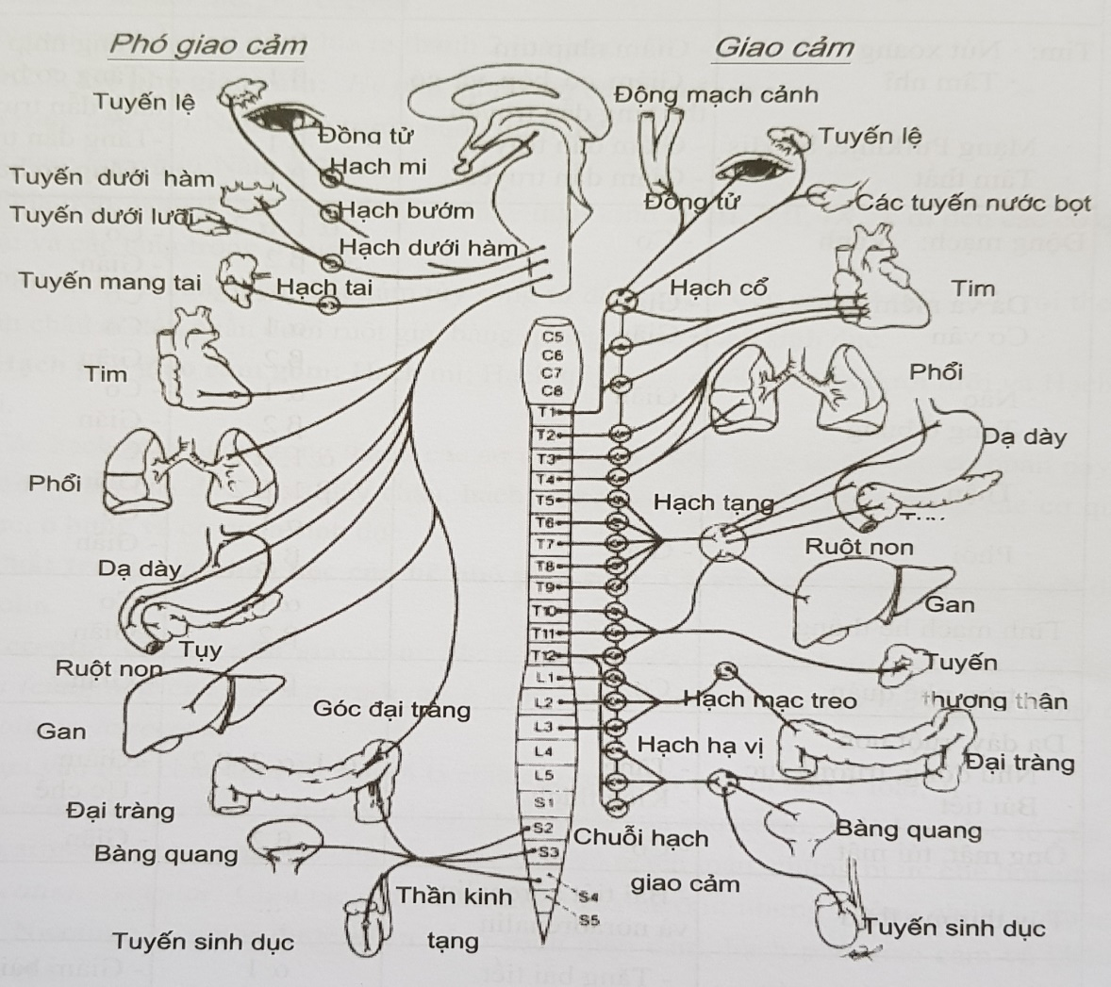
Hình 2.2. Tố chức của hệ giao cảm và phó giao cảm.

2.2. Phân phối
+ Các hạch: Sợi giao cảm dừng ở hạch cạnh sống (gần trung khu). Sợi phó giao cảm dừng ở hạch ngoại biên (gần tạng hay trong thành của tạng) do đó sợi trước hạch giao cảm bao giờ cũng ngắn hơn sợi trước hạch phó giao cảm.
+ Khu vực: Thần kinh giao cảm phân bố rộng và Phó giao cảm phân bố hẹp hơn.
+ Về tác dụng: - Phó giáo cảm dẫn truyền nhanh hơn, nhưng sau khi ngừng kích thích thì giao cảm duy trì hưng phấn lâu hơn.
- Giao cảm và phó giao cảm có tác dụng đối lập:
+ Kích thích giao cảm gây dãn đồng tử, giãn phế quản.
+ Kích thích phó giao cảm thì ngược lại.
Nhưng thực tế, hai hệ này hoạt động thống nhất, cơ thể mới hoạt động thăng bằng.
2.3. So sánh tổ chức hệ thần kinh thực vật

Hệ giao cảm  Trung tâm nằm liên tục trong tủy sống.  Hạch nằm gần trung tâm, xa tạng  Sợi tiền hạch ngắn, sợi hậu hạch dài  Một sợi tiền hạch tạo synap với 20 sợi hậu hạch nên khi kích thích ảnh hưởng lan rộng | Hệ phó giao cảm  Trung tâm nằm không liên tục trên não, tủy sống.  Hạch nằm gần tạng, xa trung tâm  Sợi tiền hạch dài, sợi hậu hạch ngắn  Một sợi tiền hạch nối với 1 sợi hậu hạch nên khi kích thích ảnh hưởng thường khu trú.

3. PHÂN LOẠI HỆ THẦN KINH THỰC VẬT THEO DƯỢC LÝ
Hoạt động của hệ thần kinh là nhờ những chất trung gian hoá học. Cho nên cách phân loại theo giải phẫu, sinh lý không nói lên đầy đủ và chính xác tác dụng của thuốc
3.1. Hệ phản ứng: Có thể chia hệ thần kinh thực vật thành hai hệ:
+ Hệ phản ứng với acetylcholin: gọi là hệ cholinnergic (gồm các hạch giao cảm, phó giao cảm; hậu hạch phó giao cảm; bản vận động cơ vân; một số vùng trên thần kinh trung ương)
+ Hệ phản ứng với adrenalin: gọi là hệ adrenergic (hậu hạch giao cảm).
3.2. Khái niệm về receptor: Các receptor của hệ cholinergic chia làm 2 loại:
- Loại bị kích thích bởi muscarin gọi là hệ cảm thụ với muscarin (hệ M-cholin)
- Loại bị kích thích bởi nicotin gọi là hệ cảm thụ với nicotin (hệ N-cholin)
Các receptor của hệ adrenergic chia làm 2 loại:
- Loại α: α1, α2.
-Loại β: β i, β 2
3.3. Phân loại thuốc tác dụng trên hệ thần kinh thực vật
+ Thuốc tác dụng trên hệ cholinergic (hưng phấn, ức chế) có: M - cholin và N - cholin.
+ Thuốc tác dụng trên hệ cholinergic (hưng phấn, ức chế) gồm có:
- Hệ α - adrenergic bao gồm: các receptor α1 và α2
Receptor α1 có ở màng sau synap sợi sau hạch giao cảm, trên cơ trơn mạch máu ngoại vi, dưới da, nội tạng, cơ vòng, tiết niệu cơ tia mống mắt. Khi kích thích receptor α1gây co cơ trơn mạch máu và tăng huyết áp, co cơ tia mống mắt, làm giãn đồng tử, co cơ trơn tiết niệu.
Receptor α2 nằm ở màng trước synap sợi sau hạch giao cảm đi tới cơ trơn mạch máu, tiểu cầu, tế bào mỡ. Khi kích thích receptor α2 làm giảm tiết renin, giãn mạch và hạ huyết áp, tăng tính dính tiểu cầu.
Ở ngoại vi, receptor α1 chiếm ưu thế nên khi kích thích hệ α- adrenergic ngoại vi
thường gây co cơ trơn mạch và tăng huyết áp.
- Hệ β - adrenergic bao gồm: β1, β2, β3
Receptor β1 có ở màng sau synap của sợi sau hạch giao cảm chi phối hoạt động của tim.
Receptor β2 có ở màng sau synap của sợi sau hạch giao cảm ở cơ trơn mạch máu, phế quản, tiêu hóa, tiết niệu, cơ vân, hệ chuyển hóa glucid.
Receptor β3 có ở các mô mỡ
Kích thích hệ β gây kích thích tim, tăng co bóp cơ tim, giãn cơ trơn, tăng chuyển hóa.
3.4. Cơ chế tác dụng của thuốc
* Các cơ chế tác dụng chính của thuốc kích thích:
- Tăng cường tổng hợp các chất trung gian hoá học.
- Phong toả enzym phân huỷ các chất trung gian hoá học
- Ngăn cản thu hồi chất trung gian hóa học về ngọn dây thần kinh (màng trước sinap)
- Kích thích trực tiếp các receptor
* Các cơ chế tác dụng chính của thuốc ức chế
- Ngăn cản tổng hợp các trung gian hoá học
- Ngăn cản giải phóng các chất trung gian hoá học
- Kích thích enzym làm tăng phá huỷ chất trung gian hoá học.
- Phong toả tại receptor
3.5. Các nhóm thuốc tác dụng trên hệ thần kinh thực vật
* Thuốc tác dụng trên hệ cholinergic
- Tác dụng trên hệ M-cholin:
+ Kích thích: Acetylcholin, benanechol, carbachol, muscarin, pilocarpin
+ Ức chế : Atropin, homatropin, scopolamin,...
- Tác dụng trên hệ N-cholin:
+ Kích thích: Nicotin, lobelin, tetramethylamin...
+ Ức chế: Thuốc liệt hạch: Tetra-ethyl-amoni, hexametoni, methioplegium,...
Thuốc giãn cơ vân: Galamin, d-tubocurarin, succinylcholin,...
- Thuốc phong toả enzym cholinesterase:
+ Thuốc phong toả có hồi phục: Physostigmin, prostigmin, galantamin...
+ Thuốc phong toả không hồi phục: Chất độc chiến tranh (soma, tabun) thuốc trừ sâu...
* Thuốc tác dụng trên hệ adrenergic
Thuốc kích thích:
-Kích thích adrenergic: kích thích a và p: Adrenalin, ephedrin, noradrenalin.
-Kích thích α -adrenergic: Metaraminol, heptaminol, clonidin.
-Kích thích β -adrenergic: Isoproterenol, dobutamin, salbutamol
Thuốc ức chế gồm có: ức chế giao cảm; ức chế α-adrenergic và ức chế β -adrenergic

4. CÁC THUỐC ẢNH HƯỞNG LÊN HỆ THẦN KINH THỰC VẬT (tự động)
4.1. Thuốc ảnh hưởng lên hệ giao cảm
Thuốc giống giao cảm: Là các chất thuộc nhóm catecholamin có:
Adrenalin (epinephrin); Noradrenalin (norepinephrin) và Dopamin.
Thuốc cường giao cảm:
Ephedrin: tăng giải phóng norepinephrin.
Isoprenalin (Isuprel): kích thích β.
Salbutamol: kích thích β2 ở cơ trơn phế quản.
Neosynephrin (phenylephrin): kích thích α1.
Thuốc ức chế giao cảm:
Propranolol (Inderal): ức chế βl và β2.
Atenolol (Tenormin): ức chế β1.
Prazosin (Minipress): ức chế α1.

4.2. Thuốc ảnh hưởng lên hệ phó giao cảm
Thuốc cường phó giao cảm có: Physostigmin (Eserin) và Neostigmin (Prostigmin).
Thuốc ức chế phó giao cảm: Atropin./.

BÀI TẬP
1. Trình bày khái niệm, đặc điểm, chất trung gian hoá học và chức năng của hệ thần kinh thực vật?
2. Phân loại hệ thần kinh thực vật theo tác dụng dược lý?
3. Trình bày ảnh hưởng của các thuốc lên hệ thần kinh thực vật?

